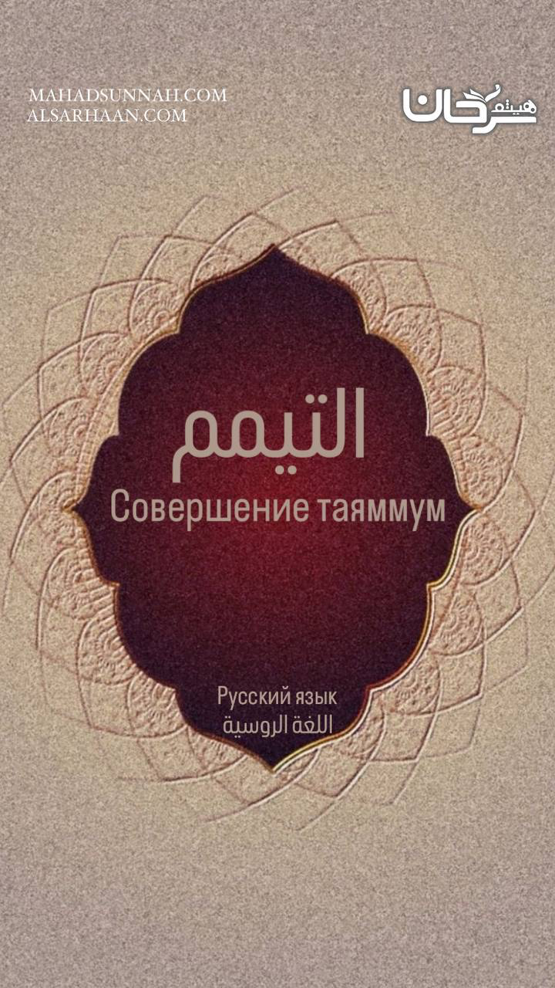

التيمم
Совершение
таяммум

اللغة الروسية Русский язык

Шейх Хайсам Ибн Мухаммад Сархан
Бывший преподаватель в мечети пророкаﷺ
Руководитель Института «Сунна»

ALSARHAAN.COM MAHADSUNNAH.COM
Таяммум – это протирание лица и рук чистым песком (землёй, пылью) с намерением очищения. Для совершения обязательной молитвы таяммум становится обязательным, когда нет воды или её использование невозможно в силу уважительных причин.

وَإِن كُنتُم مَّرْضَى أَوْ عَلَى سَفَرٍ أَوْ جَاءَ أَحَدٌ مِّنكُم مِّنَ الْغَائِطِ أَوْ لَامَسْتُمُ النِّسَاءَ فَلَمْ تَجِدُوا مَاءً فَتَيَمَّمُوا صَعِيدًا طَيِّبًا فَامْسَحُوا بِوُجُوهِكُمْ وَأَيْدِيكُم مِّنْهُ مَا يُرِيدُ اللَّهُ لِيَجْعَلَ عَلَيْكُم مِّنْ حَرَجٍ وَلَكِن يُرِيدُ لِيُطَهِّرَكُمْ وَلِيُتِمَّ نِعْمَتَهُ عَلَيْكُمْ لَعَلَّكُمْ تَشْكُرُونَ
«….Если же вы больны или находитесь в путешествии, если кто-либо из вас пришёл из уборной или если вы имели близость с женщинами, и вы не нашли воды, то направьтесь к чистой земле и оботрите ею ваши лица и руки. Аллах не хочет создавать для вас трудности, а хочет очистить вас и довести до конца Свою милость по отношению к вам, — быть может, вы будете благодарны». (Сура «аль-Маида», 6 аят)

Когда нужно совершать Таяммум?
1. Когда нет воды
Так как Аллах Всевышний сказал:
فَلَمْ تَجِدُوا مَاءً فَتَيَمَّمُو
“...и вы не нашли воду, то совершайте таяммум...”
(Трапеза, 6).
2. Когда есть вода, но её использование невозможно
Как больной или пожилой, который не может двигаться, и у которого нет помощника в совершении омовения.

3. Когда использование воды может принести вред:
а) Больной, который использовав воду, может ухудшить состояние своего здоровья.

وإن كنتم مرضى... فتيمموا صعيدا طيبا
И если вы больны…то совершайте тайяммум чистой землёй (почвой)

б) Человек, находящийся в сильном холоде, и не имеющий возможности подогреть воду, который уверен или почти уверен в том, что использовав эту воду, он заболеет.

ولا تقتلوا أنفسكم
… и не убивайте свои души…
(сура ан-Ниса, 29)

Так как «посланник Аллаха, да благословит его Аллах и приветствует, одобрил поступок ‘Амра бин аль-‘Аса, когда он совершил молитву вместе со своими товарищами, предварительно совершив таяммум из-за сильного холода» [Приводится у Абу Дауда].

в) Когда человек находится далеко, не имея возможности добыть воду, а той воды, которая у него - недостаточно, и хватает её только на утоление жажды.

Описание совершения таяммума:
1. Человек, совершающий таяммум, должен ударить ладонями по чистому песку один раз.
2. Потом он должен отряхнуть ладони, избавляясь от излишков песка и т.д.
3. А потом протирает ладонями всё лицо и кисти рук.

Обязательные действия в совершении таяммума:

1. Протирание лица.
2. Протирание рук.

Действия, которые нарушают таяммум:

1. Появление воды.
2. Те же действия, которые нарушают малое омовение (справление нужды и т.д.)
3. Действия, которые нарушают большое омовение (поллюция и т.д.)
4. Когда не стало причины, из-за которой совершался таяммум.

Тот, кто не может использовать воду или пыль и ей подобное для очищения в силу каких-то причин, то он должен совершать молитву в том состоянии, в котором он находится, без омовения и без тайяммума. Так как Аллах не возложил на душу то, что ей не под силу и не освободил от молитвы. И муслим должен выполнять то, что ему приказано, следуя словам Всевышнего Аллаха:

فاتقوا الله ما استطعتم
Бойтесь Аллаха так, как вы можете…
И следуя словам посланника Аллаха, да ниспошлёт ему Аллах мир и благословения, который сказал:

فإذا أمرتكم بشيء فأتوا منه ما استطعتم
«…И если я приказываю вам что-то, выполняйте из этого то, на что у вас есть возможность…»
(Хадис достоверный. Приводят имам аль-Бухарий, №7288 и имам Муслим, №1337, от абу Хурайры, да будет доволен им Аллах).

يُرِيدُ اللَّهُ أَن يُخَفِّفَ عَنكُمْ وَخُلِقَ الْإِنسَانُ ضَعِيفًا
Аллах желает вам облегчения, ведь человек создан слабым.
(Сура ан-Ниса 28 аят)

الحمد لله رب العالمين
Хвала Аллаху Господу Миров!
MAHADSUNNAH.COM / ALSARHAAN.COM

